Согласовано  Начальник отделения ГИБДД полиции ОМВД  России по Кингисеппскому р-ну Лен. Обл. ______________ | Утверждаю  Директор МБОУ «Опольевская ООШ»  ____________А.Н. Васильева
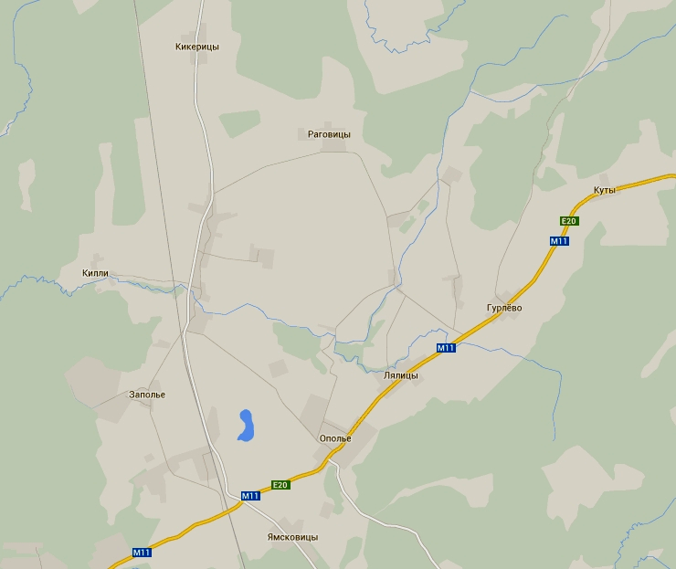



Алексеевка
Керстово
Коммунар
График движения автобуса по подвозу учащихся
на учебные занятия МБОУ «Опольевская ООШ»

График движения автобуса по подвозу учащихся на учебные занятия МБОУ «Опольевская ООШ»

Маршрут «Дом-школа» | Время | Расстояние | Кол-во детей
Ополье – д.Заполье – д Алексеевка- п Алексеевка | 07. 20 – 07.45 | 10 | 18
Ополье – п.Алексеевка – д.Ямсковицы | 07.50 – 08.10 | 16 | 16
Ополье – Коммунар - Керстово – Кикерецы – Литизно - Гурлево | 08.15 - 08.40 | 30 | 18
Ополье – Лялицы | 08.40 - 8.55 | 3 | 8
Маршрут «Школа-дом»
Ополье – Алексеевка – Ямсковицы | 14.25 – 14..40 | 16 | 15
Ополье – Лялицы – Гурлево | 14.45 – 15.15 | 10 | 9
Ополье-Заполье-д.Алексеевка - д.Ямсковицы | 15.15 - 15.40 | 16 | 19
Ополье –Коммунар - Керстово – Кикерецы –Гурлево-Лялицы | 15.40 - 16.20 | 30 | 17
 |  | 131 | 60

Списки учащихся по населенным пунктам

Маршрут «Дом-школа»
время | рейс | учащиеся
07. 20 – 07.45 | Ополье – д.Заполье –  д Алексеевка- п Алексеевка  ответственный за безопасность в автобусе Сарычева А.В. | д.Заполье п Алексеевка 8.Логинов М-2кл 14.Алексеева В-4кл  1.Федорова В-5кл 3. Лызько А-1кл 9.Мельникова А-2кл 15.Слепнева М-4кл  д Алексеевка 4.Слепнева А-1кл 10.Хохлова У-2кл 16.Мельников В-5кл  2.Тихомиров А-7кл 5.Поломошных Д -1кл 11.Дудкин О-3кл 17.Паринова У-5кл  6.Алексеев Б-2кл 12.Паринова В-3кл 18.Чичаев М-5кл  7.Кошелев В-2кл 13.Уколов М-3кл
07.50 – 08.10 | Ополье – п.Алексеевка – д.Ямсковицы | д.Ямсковицы п Алексеевка 11.Паринов Д-7кл  1.Панфилова К-3кл 6.Кузнецова Ю-6кл 12.Студентов Д -7кл  2.Афанасьева Д-3кл 7.Мельникова О -6кл 13.Кошелев П -8кл  3.Панфилов С-5кл 8.Сушкова В -6кл 14.Никулкина А-8кл  4. Афанасьева А-7кл 9.Тимофеев Т -6кл 15. Кузнецов Е-9кл  5.Черлин И-9кл 10.Ремыга М -7кл 16.Малько Р -9кл
08.15 - 08.40 | Ополье – Коммунар - Керстово – Кикерецы – Литизно - Гурлево | д.Коммунар д. Литизно 11.Строганова М -4кл  1.Братолюбов А-9кл 5.Васильев И -8кл 12.Шатина О -4кл  2.Поликарпов Д-9кл 6.Щетнев Д-3кл 13.Никконен В-5кл  д.Керстово д. Гурлево 14.Сорокин А-5кл  3.Васильева В 7.Яковлева Э-2кл 15.Абдуллаев Н -7кл  д.Кикерецы 8.Бублик В-3кл 16.Курбаниязов В-7кл  4.Баев Е-8кл 9.Сорокин Т -3кл 17.Скворцова А-8кл  10.Усачева Д -3кл 18.Тихова В-9кл
08.40 - 8.55 | Ополье – Лялицы | д.Лялицы 5.Касымов А-8кл  1.Каюмова А-1кл 6. Каюмов А-8кл  2.Громов Л-2кл 7.Ширин К-9кл  3. Громов С-4кл 8.Кузнецов А-9кл  4. Каюмова Х-7кл
Маршрут «Школа-дом»
14.25 – 14..40 | Ополье – Алексеевка – Ямсковицы | д.Ямсковицы 6.Алексеев Б-2кл 13.Уколов М-3кл  1.Панфилова К-3кл 7.Кошелев В-2кл 14.Алексеева В-4кл  2.Афанасьева Д-3кл 8.Логинов М-2кл 15.Слепнева М-4кл  п Алексеевка 9.Мельникова А-2кл  3. Лызько А-1кл 10.Хохлова У-2кл  4.Слепнева А-1кл 11.Дудкин О-3кл  5.Поломошных Д -1кл 12.Паринова В-3кл
14.45 – 15.15 | Ополье – Лялицы – Гурлево | д.Лялицы д. Гурлево 7. Усачева Д -3кл  1.Каюмова А-1кл 4. Яковлева Э-2кл 8. Строганова М -4кл  2.Громов Л-2кл 5. Бублик В-3кл 9. Шатина О -4кл  3. Громов С-4кл 6. Бублик В-3кл
15.15 - 15.40 | Ополье-Заполье-д.Алексеевка - д.Ямсковицы | д.Заполье 7. Мельникова О -6кл д.Ямсковицы  1.Федорова В-5кл 8. Сушкова В -6кл 17. Панфилов С-5кл  д Алексеевка 9. Тимофеев Т -6кл 18. Афанасьева А-7кл  2.Тихомиров А-7кл 10. Паринов Д-7кл 19. Черлин И-9кл  п Алексеевка 11. Ремыга М -7кл  3. Мельников В-5кл 12. Студентов Д -7кл  4 Паринова У-5кл 13. Кошелев П -8кл  5. Чичаев М-5кл 14. Никулкина А-8кл  6. Кузнецова Ю-6кл 15. Кузнецов Е-9кл  16. Малько Р -9кл
15.40 - 16.20 | Ополье –Коммунар - Керстово – Кикерецы –Гурлево-Лялицы | д.Коммунар д. Гурлево д.Лялицы  1.Братолюбов А-9кл 7. Никконен В-5кл 13. Каюмова Х-7кл  2.Поликарпов Д-9кл 8. Сорокин А-5кл 14. Касымов А-8кл  д.Керстово 9. Абдуллаев Н -7кл 15. Каюмов А-8кл  3.Васильева В 10. Курбаниязов В-7кл 16. Ширин К-9кл  д.Кикерецы 11. Скворцова А-8кл 17. Кузнецов А-9кл  4.Баев Е-8кл 12. Тихова В-9кл  д. Литизно  5.Васильев И -8кл  6.Щетнев Д-3кл

